备 课 组

工作手册

备课组名称 二年级数学备课组
时 间 2024.9-2025.1

武进区前黄中心小学

备课组活动时间地点安排
序号 | 备课组名称 | 活动时间 | 活动地点
1 | 一年级语文 | 周四下午1:00—2:30 | 接待室
2 | 二年级语文 | 周四下午1:00—2:30 | 接待室
3 | 三年级语文 | 周四下午1:00—2:30 | 接待室
4 | 四年级语文 | 周二上午8:00—9:30 | 接待室
5 | 五年级语文 | 周二上午8:00—9:30 | 接待室
6 | 六年级语文 | 周二上午8:00—9:30 | 接待室
7 | 一年级数学 | 周三下午1:00—2:30 | 接待室
8 | 二年级数学 | 周三下午1:00—2:30 | 接待室
9 | 三年级数学 | 周三下午1:00—2:30 | 接待室
10 | 四年级数学 | 周三下午1:00—2:30 | 接待室
11 | 五年级数学 | 周三下午1:00—2:30 | 接待室
12 | 六年级数学 | 周三下午1:00—2:30 | 接待室
13 | 三年级英语 | 周三上午8:00—9:30 | 接待室
14 | 四年级英语 | 周三上午8:00—9:30 | 接待室
15 | 五年级英语 | 周三上午8:00—9:30 | 接待室
16 | 六年级英语 | 周三上午8:00—9:30 | 接待室
17 | 音乐 | 周四上午8:00—9:30 | 接待室
18 | 美术 | 周四上午8:00—9:30 | 接待室
19 | 体育 | 周四上午8:00—9:30 | 接待室
20 | 科学 | 周四上午8:00—9:30 | 接待室

备课组工作计划
一、指导思想
在学校教导处工作思路的指导下，聚焦课堂教学，以培养学生良好习惯为宗旨，紧紧围绕“深化课程改革、提高教学质量、促进师生发展”这一目标，坚持以落实教学常规为基础，以加强教学研究为重点，以备课组建设为载体，进一步提升教师实施新课程的能力，促进全校小学数学教学质量的提高
二、主要工作：
1、备课组长配合教研组、教导处对数学教学的指导和管理，以抓"课堂常规"为突破口，严格执行学校教导处的计划。
2、严格备课制度。坚持周前备课，教案的备写要规范化，教案的设计要结合本班实际和教师个人特点设计切实可行，易教易学的教案。要从教学过程的设计中看出教师是如何教的、学生是如何学的、知识是怎样生成的、基础知识是怎样训练的、能力是怎样培养的、学生的积极性是怎样调动的等等。
3、努力提高课堂教学质量，提高学生学习数学的兴趣，每堂课要以新理念为指导，根据学生的实际情况设计教学方案，力求把数学课上得生动、有趣，使学生乐学、爱学。
4、抓好备课质量、作业批改和辅导学生的情况，以备学校随时检查。本学期备课组教师互相督促听课，一学期不少于20节。
5、严把作业质量关，严格控制作业量及作业时间，减轻学生过重的课业负担，调动学习积极性。作业按学校要求批改，要及时、认真、细致、规范，不允许错批、漏批的现象发生。对学困生的作业要尽量做到面批面改,及时辅导，以增强学习信心，提高学习成绩。
6、针对学生的个别差异，抓好培优补差工作,大面积提高教学质量。抓好学困生的转化工作。坚持不放弃每一个学困生，以良好的心态接纳他们，给他们以更多的关心和爱护，相信每一个学生都能学到自己适合的数学，让他们在数学学习上有所进步。
7、发展上学期数学教学成果，提高数学教学质量，使本年级数学成绩在统考中有所提高。

三、具体安排：
九月份：
1、制定教学计划、进度，进行备课分工。制定备课组工作计划。
2、学习“数学课程标准”，熟悉新教材
3、备课组活动汤士民 二（2）《乘加，乘减》
十月份：
1、集体备课，梳理表内除法这单元的重难点。抓好学生培优补差工作；
2、书写展评。
十一月份：
1、口算能力专项测试；
2、对半学期的内容进行梳理分析，发现问题，寻找对策，做到具体情况具体分析；
3、集体备课，及时调整教学计划；抓好学生培优补差工作；
4、教学案研讨《连乘连除》
十二月份：
1、集体备课《表内乘法和表内除法》重难点梳理；
2、完成本组教学常规工作的自查；
3、速算阶段过关；
4、制定二年级作业设计方案，完成备课组交流；
5、制定期终复习计划，上好复习课。

一月份：
1、整理复习资料，制定复习计划；
2、各种活动的总结及资料的收集；
3、迎接期末数学游戏闯关活动，做好分析；
4、迎接备课组考核。

备课组教师个人 陆华 发展学期计划
姓 名 | 陆华 |  | 出生年月 |  | 1974.02 |  | 任教学科 |  | 数学
学历 | 本科 |  | 现职称 |  | 中小学高级 |  | 五级梯队情况 |  | 无
自我  剖析 | 目前教育教学的  优势或强项 |  | - 全身心投入教学工作中，关心、爱护学生。  - 能根据教材情况和学生个体差异进行教学，教学中注重调动学生的学习积极性和激发学生兴趣的。  - 充分利用信息技术的优越性，合理整合教学资源，使教学更贴近生活。  - 在教学中，注重学生学习习惯的培养和学习兴趣的激发，能积极创设良好的学习氛围。
自我  剖析 | 后续专业发展的  弱点或困惑 |  | - 教学中不太善于以富有感染力的语言启发，引导学生进入文本，学习体验。  - 对于先进教育理念的学习不够系统、全面，理论知识欠缺。用理论与实践相结合的能力需要提高。
学期发展目标 | 项目 | 预期达成目标
学期发展目标 | 学历进修 | A.本科 （ ） |  | B.研究生（ ） |  | C. 无 （ √ ）
学期发展目标 | 职称评聘 | A.中小学二级 （ ） |  | B.中小学一级（√ ） |  | C.中小学高级（ ） |  | D.教授级正高（ ）
学期发展目标 | 五级梯队 | A.市教坛新秀（ √ ） |  | B. 市、区教学能手 （ ） |  | C. 市、区骨干教师（ ） |  | D. 市、区学科带头人
学期发展目标 | 论文发表或获奖 | A.国家级（ ）篇  或（ ）等奖 |  | B. 省级（ 1 ）篇  或（ ）等奖 |  | C. 市级（ ）篇  或（ ）等奖 |  | D. 区级（1 ）篇  或（ 一 ）等奖
学期发展目标 | 参与课题研究 | A. 省级 （ ） |  | B. 市级 （√ ） |  | C. 区级 （ ） |  | D.校级 （ ）
学期发展目标 | 公开教学 | A.区级（ 1 ）次 |  | B．片级（ ）次 |  | C. 校级（ ）次 |  | D. 无 （ ）
年度发展措施 | 一、专业发展措施：  - 加强教育教学理论学习，尤其是新课标的学习。  - 继续探究高效课堂教学模式，向有经验的老师学习。  - 做科研型教师，多写论文。  二、教学工作措施：  1.规范教学常规，提高教学质量。  2.认真备课，减负增效。  3.认真上课，讲求效率。  4.规范作业布置与批改。  三、学生管理措施：  1.营造一种家庭式的和谐班级氛围，让班级充满气息和活力。  2.制订一套人性化班级管理制度，让班级管理充满“人情味”。  3.建立一支优良的班干部队伍，使班级“分权”、“分层”合作。  4.培养一班充满自信的学生群体，尽快适应小学生活。
备课组教师个人徐建亚发展学期计划
姓 名 | 徐建亚 |  | 出生年月 |  | 1976.05 |  | 任教学科 |  | 数学
学历 | 本科 |  | 现职称 |  | 中小学一级 |  | 五级梯队情况 |  | 无
自我  剖析 | 目前教育教学的  优势或强项 |  | 1996年毕业以来从事教育已经22年了，有丰富的工作经验，应该说正处于有一定经验但又不墨守成规能不断学习的黄金时期。
自我  剖析 | 后续专业发展的  弱点或困惑 |  | 学习上对自己有所放松，以工作代替了学习，导致自己有点迷失了发展方向。其次，由于缺乏学习，造成工作中缺乏深入思考，创造性的开展工作不太理想。同时，学习上的欠缺，也造成了理论功底不扎实，缺乏理论积淀，使自己的专题研究大多停留在实践层面，无法提升到理论层面上。
学期发展目标 | 项目 | 预期达成目标
学期发展目标 | 学历进修 | A.本科 （ ） |  | B.研究生（ ） |  | C. 无 （√ ）
学期发展目标 | 职称评聘 | A.中小学二级 （ ） |  | B.中小学一级（ ） |  | C.中小学高级（√ ） |  | D.教授级正高（ ）
学期发展目标 | 五级梯队 | A.市教坛新秀（ ） |  | B. 市、区教学能手 （ ） |  | C. 市、区骨干教师（ ） |  | D. 市、区学科带头人
学期发展目标 | 论文发表或获奖 | A.国家级（ ）篇  或（ ）等奖 |  | B. 省级（ ）篇  或（ ）等奖 |  | C. 市级（ ）篇  或（ ）等奖 |  | D. 区级（2 ）篇  或（ ）等奖
学期发展目标 | 参与课题研究 | A. 省级 （ ） |  | B. 市级 （ ） |  | C. 区级 （√ ） |  | D.校级 （ ）
学期发展目标 | 公开教学 | A.区级（ ）次 |  | B．片级（ ）次 |  | C. 校级（ √）次 |  | D. 无 （ ）
年度发展措施 | 一、专业发展措施：  1.加强理论学习，具有宽广的科学文化视野，具有现代化教育观念，掌握现代教育理论。  2.认真研究课堂教学，在实践中反思与总结。课堂教学让学生感悟出知识产生和发展的过程，注意培养学生的学习能力和创新精神，注重学生个性发展。  二、教学工作措施：  1．教师在了解学生的基本情况后，提出不同的要求，尽量采取多种生动多样的形式激发学生学习的兴趣与积极性。  2．有必要对个别学生进行个别辅导。  3．切实加强课堂教学改革，努力提高教学的民主性和开放性。推进师生互动，使学生形成自主，探究，合作的学习习惯。  三、学生管理措施：  1.抓好养成教育，培养良好行为习惯。  2.重视课堂纪律、课间纪律的遵守。  3.加强后进生管理，上开展比学互助活动。采用优帮差互助学习，及时做好评比，使每位学生学有方向，有目标。  4.培养班级小干部和小助手。
备课组教师个人汤士民发展学期计划
姓 名 | 汤士民 |  | 出生年月 |  | 1972.10 |  | 任教学科 |  | 数学
学历 | 大专 |  | 现职称 |  | 中小学二级 |  | 五级梯队情况 |  | 无
自我  剖析 | 目前教育教学的  优势或强项 |  | 1991年毕业以来从事教育已经29年了，有丰富的工作经验，应该说正处于有一定经验但又不墨守成规能不断学习的黄金时期。
自我  剖析 | 后续专业发展的  弱点或困惑 |  | 学习上对自己有所放松，以工作代替了学习，导致自己有点迷失了发展方向。其次，由于缺乏学习，造成工作中缺乏深入思考，创造性的开展工作不太理想。同时，学习上的欠缺，也造成了理论功底不扎实，缺乏理论积淀，使自己的专题研究大多停留在实践层面，无法提升到理论层面上。
学期发展目标 | 项目 | 预期达成目标
学期发展目标 | 学历进修 | A.本科 （ ） |  | B.研究生（ ） |  | C. 无 （√ ）
学期发展目标 | 职称评聘 | A.中小学二级 （ ） |  | B.中小学一级（ ） |  | C.中小学高级（√ ） |  | D.教授级正高（ ）
学期发展目标 | 五级梯队 | A.市教坛新秀（ ） |  | B. 市、区教学能手 （ ） |  | C. 市、区骨干教师（ ） |  | D. 市、区学科带头人
学期发展目标 | 论文发表或获奖 | A.国家级（ ）篇  或（ ）等奖 |  | B. 省级（ ）篇  或（ ）等奖 |  | C. 市级（ ）篇  或（ ）等奖 |  | D. 区级（2 ）篇  或（ ）等奖
学期发展目标 | 参与课题研究 | A. 省级 （ ） |  | B. 市级 （ ） |  | C. 区级 （√ ） |  | D.校级 （ ）
学期发展目标 | 公开教学 | A.区级（ ）次 |  | B．片级（ ）次 |  | C. 校级（ √）次 |  | D. 无 （ ）
年度发展措施 | 一、专业发展措施：  1.加强理论学习，具有宽广的科学文化视野，具有现代化教育观念，掌握现代教育理论。  2.认真研究课堂教学，在实践中反思与总结。课堂教学让学生感悟出知识产生和发展的过程，注意培养学生的学习能力和创新精神，注重学生个性发展。  二、教学工作措施：  1．教师在了解学生的基本情况后，提出不同的要求，尽量采取多种生动多样的形式激发学生学习的兴趣与积极性。  2．有必要对个别学生进行个别辅导。  3．切实加强课堂教学改革，努力提高教学的民主性和开放性。推进师生互动，使学生形成自主，探究，合作的学习习惯。  三、学生管理措施：  1.抓好养成教育，培养良好行为习惯。  2.重视课堂纪律、课间纪律的遵守。  3.加强后进生管理，上开展比学互助活动。采用优帮差互助学习，及时做好评比，使每位学生学有方向，有目标。  4.培养班级小干部和小助手。
前黄中心小学 二数 备课组集体备课记录
时间 | 9.4 |  | 地点 | 第二办公室
集体备课内容 |  | 本册重点和难点
主持人 | 陆华 |  | 记录人 | 陆华
参加人员 | 陆华、徐建亚、汤士民
集体  备课  过程 | - 理清本册教材的主要内容  - 新增或减少了哪些内容  - 各单元课时安排  - 各单元的重点与难点是什么  - 教学中怎样处理这些重点与难点  这册教材的重点内容是表内乘法与除法、以及用数学解决问题。  教学难点:  量的计量方面，给学生初步建立长度单位的观念，使学生初步认识厘米、米以及平行四边形及多边形的认识。

前黄中心小学 二数 备课组集体备课记录
时间 | 9.11 |  | 地点 | 第二办公室
集体备课内容 |  | 教材分析
主持人 | 陆华 |  | 记录人 | 陆华
参加人员 | 陆华、徐建亚、汤士民
集体  备课  过程 | 本册教材一共安排了8个单元。  “数与代数”领域一共安排了6个单元，包括“认识乘法”“乘法口诀（一）”“认识除法”“口诀求商（一）”“乘法口诀和口诀求商（二）”。  “空间与图形”领域一共安排了4个单元，包括“认识图形”“厘米和米”“位置与方向”和“观察物体”。  “实践与综合应用”领域一共安排了2次活动，包括 “有趣的七巧板”“我们身体上的尺”。  “认识乘法”单元是在一年级不相同加数连加的基础上，以相同加数连加为生长点先为认识乘法做准备，再进而学习乘法的含义、乘法算式的读写、乘法算式中各部分名称。  “认识除法”是在平均分的基础上展开教学的，因此，平均分作为除法的物化形式，在整个单元中都显得十分重要。

前黄中心小学 二数 备课组集体备课记录
时间 | 9.18 |  | 地点 | 第二办公室
集体备课内容 |  | 计算教学的研究
主持人 | 陆华 |  | 记录人 | 陆华
参加人员 | 陆华、徐建亚、汤士民
集体  备课  过程 | 为了让学生认识到计算的重要性，我首先在学生中开展了一项活动：让学生自己搜集计算中经常要犯的错误，以两个周时间为准，可以每位同学自己进行，也可以通过小组合作一起找，两周后上交错题记录，包括出错原因，看谁找的认真，错因找的准。学生的积极性被调动起来了，也就把问题抖落了出来：  （1）题目看错抄错，书写潦草。6与0，1和7写得模棱两可； （2）列竖式时数位没对齐等；  （3）计算时不打草稿；  （4）一位数加、减计算错误导致整题错；  （5）做作业时思想不集中。从一些学生的计算错误来看，“粗心”的原因有两个方面：一是由于儿童的生理、心理发展尚不够成熟，另一方面则是由于没有养成良好的学习习惯。第一方面是个自然成长过程，第二方面则可以采取相应方法进行培养，所以在引导学生分析原因的同时，要把培养学生良好的学习习惯突出出来，这是提高计算能力的关键，也是素质教育的基本要求。

前黄中心小学 二数 备课组集体备课记录
时间 | 9.25 |  | 地点 | 第二办公室
集体备课内容 |  | 作业设计交流讨论
主持人 | 陆华 |  | 记录人 | 陆华
参加人员 | 陆华、徐建亚、汤士民
集体  备课  过程 | - 找准目标，精准施策。分层作业要有一个明确的目标：根据不同学生的具体学情，确定其必须掌握的知识层次，并能够熟练运用、融会贯通，方能为后面的选题做好铺垫，也更容易暴露出不足并补充改正。  - 合理统筹安排，注重多元分层。逐一分析学生情况，并围绕核心素养要求，做好多元分类统计。如：学生的学习水平、自主学习能力、学习态度等，不断调整，按照基础类、拓展类、实践类，合理规划，建立合作学习小组，形成最优资源互补组合。对不同的学生提出不同的要求，使因材施教真正落到实处。

前黄中心小学 二数 备课组集体备课记录
时间 | 10.9 |  | 地点 | 第二办公室
集体备课内容 |  | 乘加，乘减
主持人 | 陆华 |  | 记录人 | 陆华
参加人员 | 陆华、徐建亚、汤士民
集体  备课  过程 | - 汤老师说课，上课。  - 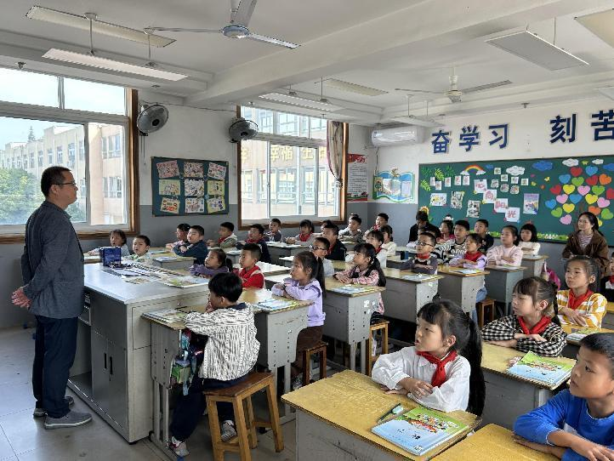  我们一起评课。

前黄中心小学 二数 备课组集体备课记录
时间 | 10.17 |  | 地点 | 第二办公室
集体备课内容 |  | 有趣的七巧板
主持人 | 陆华 |  | 记录人 | 陆华
参加人员 | 陆华、徐建亚、汤士民
集体  备课  过程 | 这节课的教学，可以从学生兴趣入手，让学生通过七巧板拼图的欣赏、七巧板历史及七巧板的拼贴等有趣活动，使学生在玩乐中进一步感悟平面图形的特点，体会到数学图形的美妙。在动手动脑的过程中发展空间想象力、语言表达能力和创新能力，同时激发学生对数学的兴趣，培养与同学的交往与合作意识，努力让学生成为学习的真正主人。  注重培养学生的探究性学习能力和合作学习意识。课堂中通过交流展示、相互欣赏，实现师生互动，生生互动，实现教学相长和共同发展，体验教与学的乐趣。通过一系列的教学活动的呈现，如：让学生利用自带的七巧板数一数，回顾学过的平面图形，拼出不同的三角形，不同的长方形和正方形，并且充分发挥学生的动手动口能力，把自己拼出三角形、长方形和正方形，用自己的语言说出来。通过学生的动手操作活动，培养学生的动手实践能力和创新精神，也丰富了他们的数学意识，培养学生学好数学的信心和兴趣。  同时又能通过比一比，形成一种积极向上的学习氛围，激发学生的学习兴趣。真正做到了师生之间的课堂互动。最后欣赏一幅幅漂亮的七巧板拼图让学生感受到七巧板的神奇。
前黄中心小学 二数 备课组集体备课记录
时间 | 10.23 |  | 地点 | 第二办公室
集体备课内容 |  | 认识平均分教材分析
主持人 | 陆华 |  | 记录人 | 陆华
参加人员 | 陆华、徐建亚、汤士民
集体  备课  过程 | 这部分内容是在学生对“几个几”的基础上教学平均分的认识，让学生分别学习依据一些物体的总个数和每几个分成一份或者指定分成几份的要求进行平均分的方法，教材 在引出概念之前，首先让学生认识平均分，比较充分地参与平均分物体的活动，为今后继续认识除法作铺垫。本节课安排两道例题和“试一试”。例1让学生把6个桃分成两堆，比较不同的分法，建立平均分的概念：例2教学按每几个一份的要求来平均分物体，让学生参与分的过程， 直观看到分的结果；“试一试”让学生学具按每几个一份的要求进行平均分的活动，掌握这种平均分的方法。“想想做做”安排学生通过观察和操作，加深对平均分的认识。  基于以上对教材的分析，确定以下教学目标：  1、在具体的情景中，让学生初步体验平均分的过程，体会平均分的含义。  2、让学生在数学活动中，学会与他人合作解决问题，培养合作意识。  3、通过分一分的活动，培养学生动手操作能力。  教学重点：让学生在分一分的过程中，感知平均分的含义。  教学难点：理解“每份分得同样多，叫做平均分”。
前黄中心小学 二数 备课组集体备课记录
时间 | 11.6 |  | 地点 | 第二办公室
集体备课内容 |  | 表内除法
主持人 | 陆华 |  | 记录人 | 陆华
参加人员 | 陆华、徐建亚、汤士民
集体  备课  过程 | 1.继续经历平均分的活动过程，体 会平均分的两种操作方法，通过  操作进一步感悟平均分的本质特征。  - 通过与生活实际相联系的开放题教学，增强数学应用意识，提高解决实际问题的能力，并从解决问题的过程中获得成功的体验，树立起学习数学的信心。  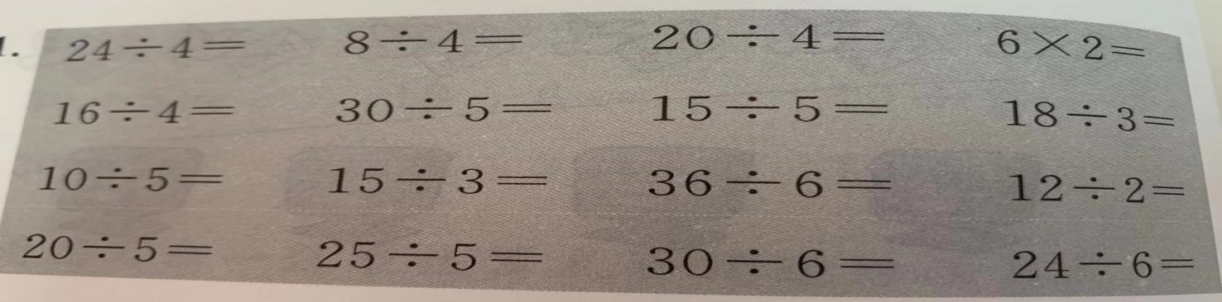  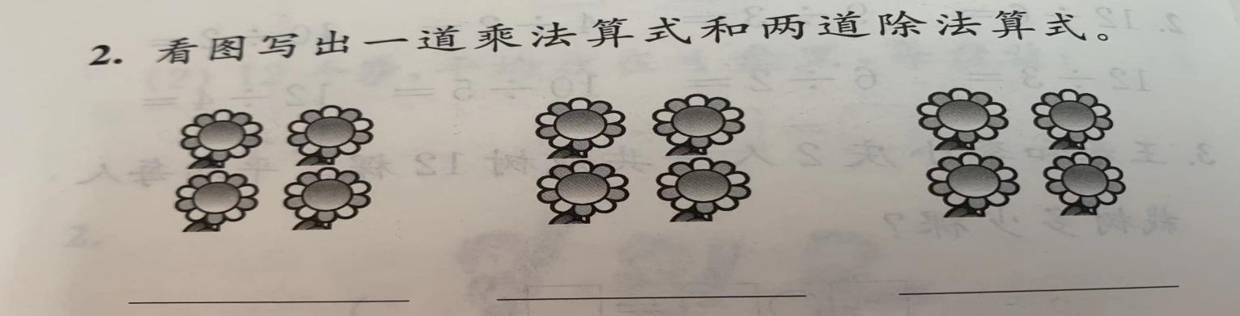  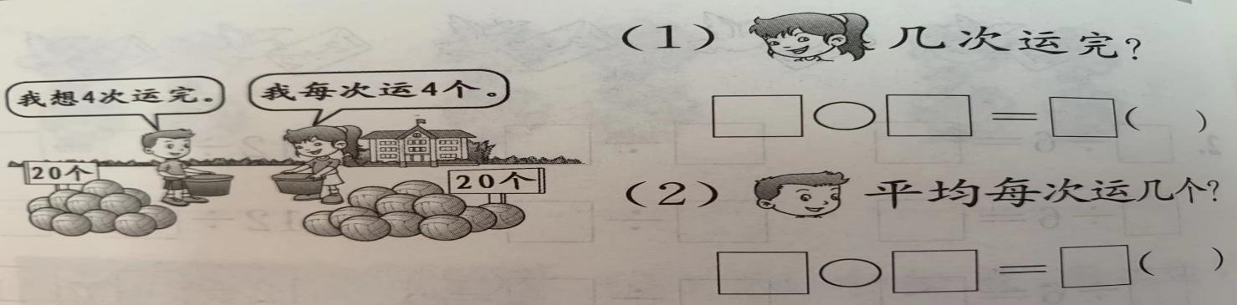
前黄中心小学 二数 备课组集体备课记录
时间 | 11.13 |  | 地点 | 第二办公室
集体备课内容 |  | 连乘连除
主持人 | 陆华 |  | 记录人 | 陆华
参加人员 | 陆华、徐建亚、汤士民
集体  备课  过程 | 对学生的分析：二年级的学生年龄小、好动、自制力较差，因此在教学上将重点放在培养学生观察能力、计算能力等方面，寓教于乐，让学生在有趣的活动和游戏中白主学习新知识，运用新知识。根据 《数学课程标准》的要求和教材的特点，结合二年级学生的认知能力，本节课确定如下的教学目标：  1.学会读连乘、连除和乘除混合的算式，掌握运算顺序，能正确地进行计算。  2.通过连乘、连除、乘除混合的计算，进一步熟练表内乘、除法计算。  3.激发学生的竞争意识，提高学生的计算能力。  教学重难点：掌握运算顺序，能正确地进行计算。
前黄中心小学 二数 备课组集体备课记录
时间 | 11.20 |  | 地点 | 第二办公室
集体备课内容 |  | 表内乘法和表内除法作业设计
主持人 | 陆华 |  | 记录人 | 陆华
参加人员 | 陆华、徐建亚、汤士民
集体  备课  过程 | 1.使学生经历编制7~9的乘法口诀的过程，逐步熟记乘法口诀。能应用学过的乘除法解决一些简单的实际问题。  2.使学生在参与学习活动的过程中，感受与同学合作交流的价值，获得学习成功的体验，初步形成积极健康的学习态度，增强学好数学的自信心。  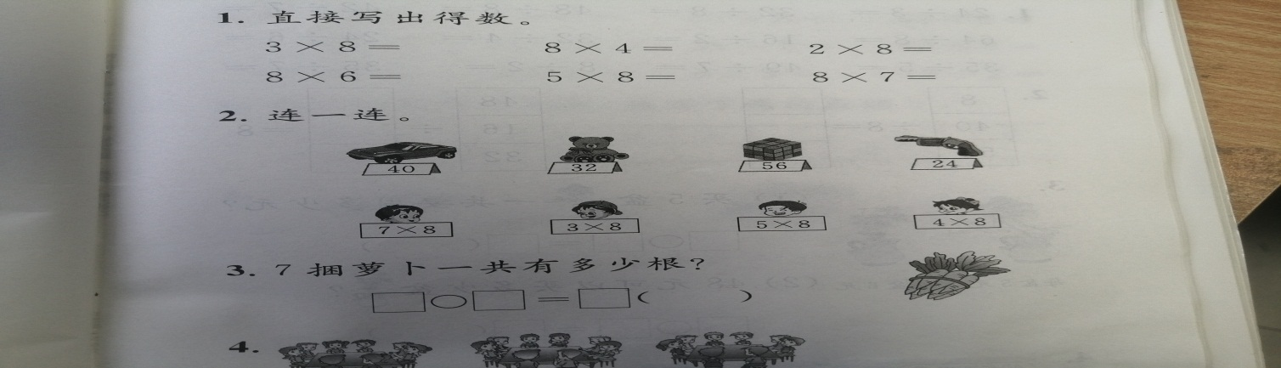  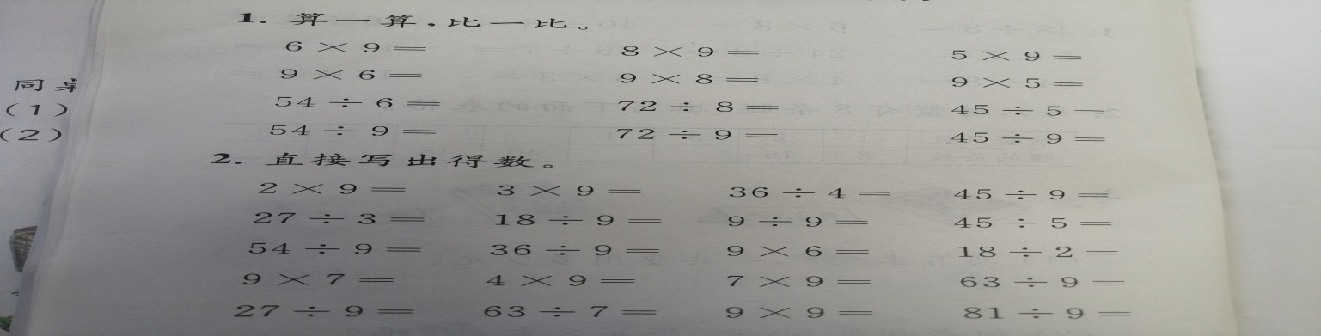  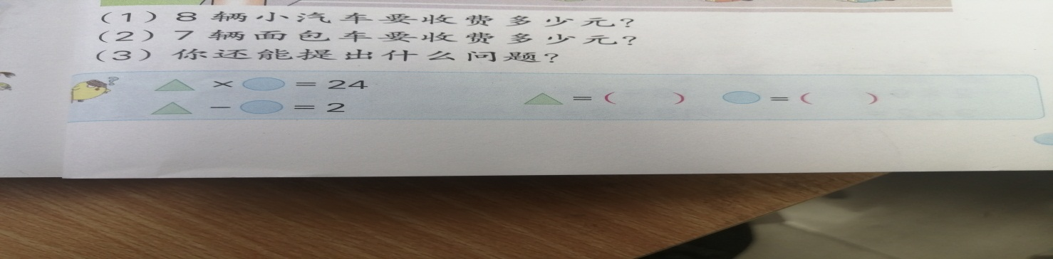
前黄中心小学 二数 备课组集体备课记录
时间 | 11.27 |  | 地点 | 第二办公室
集体备课内容 |  | 9的乘法口诀
主持人 | 陆华 |  | 记录人 | 陆华
参加人员 | 陆华、徐建亚、汤士民
集体  备课  过程 | 教学过程：  一、情景导入  出示《九九歌》，学生齐读：一九二九不出手，三九四九冰上走，五九六九沿河看柳，七九河开，八九燕来，九九加一九，耕牛遍地走。  提问：“一九”有多少天？当“二九”结束时，一共过了多少天？“九九加一九”是多少天呢？  二、课中铺垫  师：今天我们就来学习“9的乘法口诀”。(出示课题。)  三、学习例题  (师出示10个方格的图片。)  师：这里面有几个空格呢?一起来数一数。  生：10个。  师：(出示五角星图)那这里面有几个五角星呢?  生：9个。  师：你是怎样看出来的?  生：我是一个一个数的。  生：我一眼就看出来了!一共10个方格，摆的五角星比方格，少1个，所以是9个。  师：你这个方法真好!  (师板书：1个9，比10少1，就是9。接着，出示五角星图。)  师：一行五角星有1个9，那么两行五角星是几个9呢?  生：2个。  (师板书：2个9。)  师：2个9是多少?你能从图上直接看出来吗?  生：一共有20个方格，五角星的个数比20少2，20-2就是18。  (师板书：比20少2，就是18。)  师：那3个9比几十少几?是多少呢?你能看出来吗?  (生回答，师板书。)  师：从这些图的五角星个数中，你发现了什么特点?  生：每次都多了9个五角星。  生：1个9比10少1，2个9比20少2，3个9比30少3。  师：大家观察得真仔细!那么4个9是多少？5个9、6个9……9个9分别是多少？你能用这种方法来算一算吗?请大家自己来研究一下并填在课本上。  （生在课本上填写，然后汇报。师逐步完成板书。)  师：(指着板书)横着看，你能发现什么规律吗?  生：几个9就比几十少几。  师：竖着看这些得数，你又发现了什么规律?  生：和刚才每次加9的得数一样。  生：上面的得数比下面少9，下面的得数比上面多9。  生：得数十位上的数比几个9的几少1。  四、编制口诀

前黄中心小学 二数 备课组集体备课记录
时间 | 12.9 |  | 地点 | 第二办公室
集体备课内容 |  | 观察物体
主持人 | 陆华 |  | 记录人 | 陆华
参加人员 | 陆华、徐建亚、汤士民
集体  备课  过程 | 这些内容是学习空间与图形知识的必要基础，对于帮助学生建立空间观念，培养学生的空间想象能力有着不可忽视的作用。教材是从学生已有生活经验出发以及已学习了位置，借助于生活中的实物和学生的操作活动进行教学的。  基于以上认识，我确定本课的教学目标为：  1.知识目标：通过实际操作初步体会从不同角度观察物体所看到的形状是不同的，学会根据看到的形状正确判断观察者的位置。  2.能力目标：培养学生观察、比较、实践操作的能力，发展学生初步的空问观念，渗透数学来源于生活。  3.情感目标：通过探究活动，激发学生学习的热情，培养主动探究的能力。  重点、难点：  本单元的重点是：学会根据看到的形状正确判断观察者的位置。
前黄中心小学 二数 备课组集体备课记录
时间 | 12.25 |  | 地点 | 第二办公室
集体备课内容 |  | 期末复习计划
主持人 | 陆华 |  | 记录人 | 陆华
参加人员 | 陆华、徐建亚、汤士民
集体  备课  过程 | 复习目标  1.进一步掌握100以内笔算加、减的计算方法和估算方法，能够正确，迅速 地进行计算和进一步体会估算方法的多样性。  2.进一步理解乘法的含义，能熟练运用乘法口决进行口算两个一位数相乘。  3.通过复习进一步理解米和厘米厘米的长度概念，熟记1米=100厘米，会用刻度尺量物体的长度(限整厘米)并形成估计长度的意识。  4.进一步认识线段，会量整厘米线段的长度，会画规定长度的线段。  5.继续辩认从不同位置观察简单物体的形状。  6.培养学生审题、解决问题的能力。  复习的具体措施  1.带领学生将知识进行整理，形成知识网络，把知识纵横联系起来。有的放矢搞好复习工作，理清各单元知识要点。在复习过程中查漏补缺，抓学生的薄弱环节。  2.复习时少讲精讲，让学生多练，在练习中发现问题，解决问题。  3.以游戏活动为主进行总复习。如复习表内乘法，让学生玩猜一猜、对口令、接龙等游戏，加深记忆，熟练的运用乘法口诀进行计算。在复习乘法口诀时，既要注意全面，同时要注意有所侧重。如7—9的乘法口诀，数目比较大，学生容易出现错误，应该多让学生做些练习。  4.重点指导学困生，缩小他们与优生的差距。

学科综合实践活动记录
时间 | 活动记录 | 备注
2024.9 | 有趣的七巧板
2024.11 | 我们的身体尺

兴趣小组活动记录
时间 | 地点 | 指导老师 | 活动内容 | 备注
2024.9 | 二（1） | 汤士民 | 有趣的七巧板
2024.11 | 二（4） | 徐建亚 | 我们的身体尺

备课组教研活动讨论记录
授课教师 | 汤士民 | 时间 | 2024.9 | 年级班级 | 二（1）
课 题 | 有趣的七巧板
研究目的 | 1、通过拼图形，体会填写的变换，发展空间观念。  2、在学习活动中积累对数学的兴趣，培养与同学的交往、合作意识。  3、在动手动脑的过程中发展想象力，培养创新意识。
内容摘要：
1、自主备课。2、与备课组成员交流。3、上研讨课。4、备课组交流。
有趣的七巧板
教学内容：教科书第18—19页的内容。
教学三维目标：
1、通过拼图形，体会填写的变换，发展空间观念。
2、在学习活动中积累对数学的兴趣，培养与同学的交往、合作意识。
3、在动手动脑的过程中发展想象力，培养创新意识。
教学重点：通过拼图形，让学生体会图形有变换，发展学生的空间观念。
教学难点：用七巧板创造性地拼图形。
教学过程：
一、认识七巧板
1、出示一副七巧板。
提问：在这样一副七巧板中共有几块图形？你知道每块图形的名称吗？（同桌互说）
提问：七巧板中有几种不同的图形？哪几种？哪些三角形的大小完全一样？你是怎样知道的？
2、请学生试着用两块拼成一个正方形。
（1）学生们拼，指名板演
（2）说说自己是怎样拼的。
（3）动手操作：试试用七巧板中的两块，拼成一个三角形、再拼成应该平行四边形。
二、动手操作
1、提问：我们已经认识了哪些图形？
2、分小组活动：用七巧板中的三块，拼出一个已经认识的图形
（1）学生分小组活动。
（2）指名板演、讲解。
（3）指名分组汇报时，应多鼓励、表扬有多种结果的同学。
3、分小组活动：用七巧板中的四块、五块、六块。是否也能拼成我们认识的图形？
4、出示第19页的几幅图。
5、说明：用七巧板不光可以拼出我们认识的图形，还能拼出有意思的图形。
请形式分别说说这几幅图是什么？
再让学生分组动手拼出美丽的图案。

研讨发言记录：
陆华：从学生兴趣入手，让学生通过七巧板拼图的欣赏、七巧板历史及七巧板的拼贴等有趣活动，使学生在玩乐中进一步感悟平面图形的特点，体会到数学图形的美妙。在动手动脑的过程中发展空间想象力、语言表达能力和创新能力，同时激发学生对数学的兴趣，培养与同学的交往与合作意识，努力让学生成为学习的真正主人。通过对有关七巧板的介绍，使学生感受到了中华民族灿烂的文化，激发了民族自豪感，树立了学生学好数学的自信心：通过活动的完成，不但丰富了学生的动手活动能力，还使学生掌握了解决向題的方法。
徐建亚：教师积极参与到学生活动当中，充分发挥了组织者、引导者、合作者的作用，同时鼓励学生自主探索、合作交流、大胆实践，积极实现对学生学习方式的转变，体现了先进的教育理念。能充分体现活动课的基本特征一一活动性、主体性、过程性、实践性。实实在在地经历了探求知识的过程，重视了获取知识的过程，在这个过程中充分发挥了学生的主体作用，自始至终都贯穿了学生的活动，学生不断地动手、动口、动脑，思维始终处在一个“动”的状态之中。
周晓娟：教师注重培养学生的探究性学习能力和合作学习意识。课堂中通过交流展示、相互欣赏，实现师生互动、生生互动，从而实现教学相长和共同发展，体验教与学的乐趣。通过一系列的教学活动的呈现，如：让学生利用自带的七巧板数一数，回顾学过的平面图形，拼出不同的三角形，不同的长方形和正方形，并且充分发挥学生的动手动口能力，把自己拼出三角形，长方形和正方形，用自己的语言说出来。通过学生的动手操作活动，培养学生的动手实践能力和创新精神，也丰富了他们的数学意识，培养学生学好数学的信心和兴趣。同时又能通过比一比，形成一种积极向上的学习氛围，激发学生的学习兴趣。真正做到了师生之间的课堂互动。最后欣赏一幅幅漂亮的七巧板拼图让学生感受到七巧板的神奇。

备课组教研活动讨论记录
授课教师 | 徐建亚 | 时间 | 2024.10 | 年级班级 | 二（4）
课 题 | 认识平均分1
研究目的 | 1.在具体情境中建立平均分的概念，通过对比了解平均分就是每份分得的结果同样多。  2.经历平均分的过程，学会平均分的方法，培养归纳概括的能力。  3.在学习分一分的过程中，学会与他人合作解决问题，培养合作意识，提高学习数学的兴趣。
内容摘要：
1、自主备课。2、与备课组成员交流。3、上研讨课。4、教研组交流。
认识平均分
教学目标：
- 再具体情境中建立平均分的概念，通过对比了解平均分就是每份分得的结果同样多。
- 经历平均分的过程，学会平均分的方法，培养归纳概括的能力。
- 在学习分一分的过程中，学会与他人合作解决问题，培养合作意识，提高学习数学的兴趣。
教学重难点：
- 重点：在分一分的过程中，感知平均分的含义。
- 难点：理解“每份分得同样多，叫做平均分。”
教学准备:
课件、圆片若干
教学过程：
- 创设情境，感知“平均分”
（一）教学例1
情境导入：同学们爱看西游记吗？今天，唐僧师徒四人在取经的路上肚子饿了，孙悟空出去寻找食物，他看到一片桃林。于是，他摘了些桃子回来了。唐僧说：“徒儿们，且慢，先考考大家，挑战成功的人才能桃子吃哦！”
问：6个桃子分成两堆，可以怎样分？
听了师傅们的题目，徒儿们急坏了，想不出办法。你们愿意来帮帮他们吗？我们用圆片代替桃子来给他们解决问题。
活动一：想一想：6个桃子分成两堆，可以怎么分？
分一分：拿出6个圆片，尝试自己分一分。
说一说：和同桌说一说你是怎么分的。
交流：你是怎样分的？（拍照投影）
师：真厉害，6个圆片分成两堆，大家想出了3种不同的分法。哪种分法最公平？为什么？
指出：分成3个和3个的那种是每份个数同样多，每份分得同样多，叫做平均分。
追问：怎样的分法叫做平均分？
小结：同学们，通过自己动手摆，不仅帮他们解决了问题，还知道了什么是平均分。
（二）加深认识
引导：这6个桃还可以怎样平均分呢？你想平均分成几份就分成几份，还是用圆片来摆出你的分法。
活动二：想一想：6个桃子还可以怎样平均分？
分一分：拿出6个圆片，尝试自己平均分。
说一说：和同桌说一说你是怎么平均分的。
交流：你是怎么分的？（拍照投影）
追问：为什么这两种分法也是平均分？
强调：把一些物体分成几份，只要每份分得同样多，就是平均分。
- 动手操作，认识“平均分”
- 教学例2
谈话：孙悟空看我们认识了平均分，直夸我们聪明。它一高兴，轻轻一变，变出了8个桃。它说：8个桃，每人分2个，可以分给几个人？
请小朋友们继续拿出圆片来分一分。
活动三：想一想：8个桃，每人分2个，可以分给几个人？
分一分：拿出8个圆片，自己尝试分一分。
说一说：和同桌说一说你是怎么分的。
交流：你是怎样分得？（请一个同学到黑板上投影分一分、说一说）
追问：这样分是不是平均分？为什么？
回顾：回想一下，刚才的平均分是怎样分的？一起跟着电脑老师再来分一遍。
指出：刚才的平均分是按照每2个一份地分，结果分成了4份。
- 教学试一试
师傅又出难题了，12个桃子，每2个一份，可以分成几份？每3个、4个一份呢？
这一次我们还是要利用圆片，并且小组合作完成。
活动四：小组合作
想一想：每2个、3个、4个一份，可以分成几份？
分一分：组长组织活动，在小组里分一分。
说一说：12个桃子，每（ ）个一份，分成了（ ）份。
交流：小组为单位上台展示不同的分法，一边说，一边分。
一起看着课件再请同学上来圈一圈、分一分。
指出：大家通过分一分、看一看明白了这种分法，先要看每份是几个，才能知道分成了几份。知道了平均分可以每几个一份地分，结果是分成几份。
问：比较上述3种分法，你们发现了什么？
小结：要分的总数不变，每份分的数越少，分得的份数越多；每份分的数越多，分得的份数就越少。
- 小结
今天我们认识了平均分，谁来说说什么叫平均分？
把一些物体怎么分，就是平均分？（每几个一份地分）
- 应用拓展，巩固“平均分”
孙悟空看我们今天学的这么好，准备了几个小挑战考考大家，你们敢接受吗？
1.火眼金睛
请2位同学上来移一移，并说说为什么选这个。
2.思维海洋
读题，明确要求。讲解第一题，数一数一共有多少块饼干，说说圈出的两块饼干表示什么意思，再圈一圈、填一填。
3.智慧高峰
提问：你用什么方法解决这个问题？
指出：可以用圆片，可以在图上圈一圈，可以在纸上画一画再圈一圈。
4.妙手回春
请4个同学上黑板判断对错，错误的帮忙改正一下。
- 全课小结，回味“平均分”
今天这节课你有哪些收获？

参加教师：全体数学教师
研讨发言记录：
陆华：这节课从创设现实情境入手，为学生提供了圆片，按小组进行合理分配，使学生产生一种积极参与的愿望。在分的过程中，各组自由分配，思考怎样使每组都得到一份，通过具体分配感受同样多，培养学生合作交流的能力，通过让学生说分的过程，培养了学生的语言表达能力。这充分尊重了学生的学习自主性、创造性，让学生参与知识产生和形成的过程，更好地理解平均分的含义。
汤士民：教学中重视学生的实际操作，引导学生主动参与操作，使操作成为学生创新的源泉，让新知在操作中产生，让创新在操作中尝试。尽管有的学生操作不规范，表达不够准确，但学生通过操作发现了平均分的特点，在操作中发挥了自己聪明才智，尤其是在操作中体现了自己的主体作用。

公开课活动汇总记录
时间 | 班级 | 授课老师 | 教学内容 | 参加人员
2024.9 | 二1 | 汤士民 | 有趣的七巧板 | 备课组数学教师
2024.10 | 二4 | 徐建亚 | 认识平均分1 | 备课组数学教师

教师获奖发表论文记录
序号 | 时间 | 姓名 | 论文题目 | 获得奖项或发表刊物
备课组成员 陆华个人工作总结
本期我担任二年级两个班的数学教学工作。一年来，自己工作上兢兢业业，尽职尽责，圆满地完成了学校分配的各项工作，现对自己的工作回顾如下:
一、政治思想
本期来，自己认真坚持政治理论学习，自己思想认识有了明显转变，工作事业心责任感大大加强。做到了学习与教学的有机结合，认真反省工作得失，虚心接受他人的意见，及时整改，使自己的政治素养明显提高。
二、教学工作
多年来，自己一贯奉行勤能补拙熟能生巧的教学原则，坚持把工作做细做实，加强教学过程全程跟踪管理，真正确保教学工作中不出现大的纰漏，因材施教。具体做法是:在认真备课的同时加强教科书的批注，做到每一句，每段严抓细扣，准确把握学生的接受能力，体现备课的实用性。上课做到精讲精练，巧讲巧练。抓住根本，讲求实效，重视数学基本功训练，准确把握学生的学习的动态，采取灵活多样的教学方法和管理方法，最大限度的调动全班学生学习的主动性，使学生全身心地投入到学习活动中来。切实减轻学生的课业负担，注重个体差异，不搞题海战术和机械重复。注重学生的学法指导，加强学生的基本能力的培养，使学生会学习、爱学习、把学习的主动权交给学生。勤布置、勤辅导、勤检查、严要求、培养学生良好的学习习惯。通过一年 来的教学实践，自己已基本掌握教材的知识体系，为今后教学工作开展积累了大量的经验，教学效果显著。
三、班级管理
在完全确保学生安全的情况下，认真做好学生思想教育工作，加强班级管理，充分发挥班级自管小组的作用，规范学生言行，倾力打造班风正、学风浓、讲文明、守纪律的先进班级。让每一个学生都从内心树立班兴我荣、班衰我耻的思想，真正做到了环境教室干净清洁，纪律安静有序，为学生创设了一个文雅清静、宽松和谐的学习环境。
四、存在问题
1、教学工作再认真细致一些。
2、班级管理更上心一些。
在今后教育教学工作中，加强学习，不断提高自身业务能力，改进管理方法，扬长避短，干好本职工作。

备课组成员 徐建亚 个人工作总结
本期我担任二年级一个班的数学教学工作。一年来，自己工作上兢兢业业，尽职尽责，圆满地完成了学校分配的各项工作，现对自己的工作回顾如下:
一、政治思想
本期来，自己认真坚持政治理论学习，自己思想认识有了明显转变，工作事业心责任感大大加强。做到了学习与教学的有机结合，认真反省工作得失，虚心接受他人的意见，及时整改，使自己的政治素养明显提高。
二、教学工作
多年来，自己一贯奉行勤能补拙熟能生巧的教学原则，坚持把工作做细做实，加强教学过程全程跟踪管理，真正确保教学工作中不出现大的纰漏，因材施教。具体做法是:在认真备课的同时加强教科书的批注，做到每一句，每段严抓细扣，准确把握学生的接受能力，体现备课的实用性。上课做到精讲精练，巧讲巧练。抓住根本，讲求实效，重视数学基本功训练，准确把握学生的学习的动态，采取灵活多样的教学方法和管理方法，最大限度的调动全班学生学习的主动性，使学生全身心地投入到学习活动中来。切实减轻学生的课业负担，注重个体差异，不搞题海战术和机械重复。注重学生的学法指导，加强学生的基本能力的培养，使学生会学习、爱学习、把学习的主动权交给学生。勤布置、勤辅导、勤检查、严要求、培养学生良好的学习习惯。通过一年 来的教学实践，自己已基本掌握教材的知识体系，为今后教学工作开展积累了大量的经验，教学效果显著。
三、班级管理
在完全确保学生安全的情况下，认真做好学生思想教育工作，加强班级管理，充分发挥班级自管小组的作用，规范学生言行，倾力打造班风正、学风浓、讲文明、守纪律的先进班级。让每一个学生都从内心树立班兴我荣、班衰我耻的思想，真正做到了环境教室干净清洁，纪律安静有序，为学生创设了一个文雅清静、宽松和谐的学习环境。
四、存在问题
1、教学工作要更细心些。
2、对待学生要再耐心些。
在今后教育教学工作中，加强学习，不断提高自身业务能力，改进管理方法，扬长避短，干好本职工作。
备课组成员 汤士民 个人工作总结
本期我担任二年级两个班的数学教学工作。一年来，自己工作上兢兢业业，尽职尽责，圆满地完成了学校分配的各项工作，现对自己的工作回顾如下:
一、政治思想
本期来，自己认真坚持政治理论学习，自己思想认识有了明显转变，工作事业心责任感大大加强。做到了学习与教学的有机结合，认真反省工作得失，虚心接受他人的意见，及时整改，使自己的政治素养明显提高。
二、教学工作
多年来，自己一贯奉行勤能补拙熟能生巧的教学原则，坚持把工作做细做实，加强教学过程全程跟踪管理，真正确保教学工作中不出现大的纰漏，因材施教。具体做法是:在认真备课的同时加强教科书的批注，做到每一句，每段严抓细扣，准确把握学生的接受能力，体现备课的实用性。上课做到精讲精练，巧讲巧练。抓住根本，讲求实效，重视数学基本功训练，准确把握学生的学习的动态，采取灵活多样的教学方法和管理方法，最大限度的调动全班学生学习的主动性，使学生全身心地投入到学习活动中来。切实减轻学生的课业负担，注重个体差异，不搞题海战术和机械重复。注重学生的学法指导，加强学生的基本能力的培养，使学生会学习、爱学习、把学习的主动权交给学生。勤布置、勤辅导、勤检查、严要求、培养学生良好的学习习惯。通过一年 来的教学实践，自己已基本掌握教材的知识体系，为今后教学工作开展积累了大量的经验，教学效果显著。
三、班级管理
在完全确保学生安全的情况下，认真做好学生思想教育工作，加强班级管理，充分发挥班级自管小组的作用，规范学生言行，倾力打造班风正、学风浓、讲文明、守纪律的先进班级。让每一个学生都从内心树立班兴我荣、班衰我耻的思想，真正做到了环境教室干净清洁，纪律安静有序，为学生创设了一个文雅清静、宽松和谐的学习环境。
四、存在问题
1、教学工作再仔细些，对学生抓得紧一些、严一些。
2、班级管理更细致些。
在今后教育教学工作中，加强学习，不断提高自身业务能力，改进管理方法，扬长避短，干好本职工作。

备课组工作总结
本期在学校教务处和数学教研组的领导下，我们一年级数学组的老师团结合作、齐心协力，圆满地完成了原计划的工作目标和各方面的工作任务。为了把以后的工作开展得更好，现将本期工作简要总结：
开学初，我们年级备课组就集体研讨并制定了详细可行的组内教学教研计划，然后按照计划有条不紊地开展工作。
1、教学常规方面：
我们数学备课组的每一位老师都能做到认真教学，切实抓好每一个教学环节，在各级部门的检查中，获得了一致好评。没有无故调课、代课、缺席、早退等现象。每位老师能积极参加听课活动，并有记录、有评析、有反思。教师们把班级学生的一切装在心中，不断修改自己的教学方案和策略，因材施教。每个单元做好练习、评析、反思、小结工作。坚持做到课前备课，课后反思。辅导后进生耐心细致，作业一直是面批讲解，并且尝试实行小组或同桌互批作业，让学生体验当小老师的感觉，从而提高他们的自信心，另外，还采取“一帮一"的结对子活动来提高后进生的学习成绩，效果显著。
2、学科教学方面：
我们年级组数学老师认真学习课标，悉心钻研教材，努力创新，精心创设教学情景；教学中努力激发学生的学习兴趣和参与学习活动的积极性，采取多种教学方式和策略，尽量让孩子们在快乐、轻松的氛围中自主探索，学习和建构知识，形成自己的学习方法和知识体系。
3、教研活动方面：
我们备课组的每次教研活动都做到定时间，有计划，有主题地进行。特别注重教研的特色性和实效性。每位成员在活动中都能积极发言，提出各自的想法和建设性的意见，然后共同讨论研究，达成共识，最后实施。开设组内公开课、研讨课活动，听课、评课、反思、总结；还开展了集体备课，定主讲人，主讲内容，讲完后再在一起探讨、交流；在使用教材，课堂教学中谁遇到疑惑，我们都会坐下来讨论、研究，寻找解决的办法。每次教科研活动我们备课组老师都认真听、认真记、努力学，然后实践于自己的学科教学中不断磨练、不断提升，都有不同层次的收获。
今后我们会更努力，争取在这学期取得较好的成绩基础上进一步群策群力，将教研工作开展得更丰富多彩。

